REQUERIMENTO Nº 1437/2021

SÚMULA: “Requer do Poder Executivo junto com a secretaria responsável se há estudo ou consta no cronograma para que seja construída uma galeria de para o escoamento de aguas pluviais na Estrada das Pitas, altura do Nº 385 no Bairro Monte Serrat municipais de Itapevi. ”

Requer à Mesa, após ouvido o Douto Plenário na forma regimental vigente, seja oficiado ao Excelentíssimo Senhor Igor Soares Ebert, Prefeito Municipal Poder Executivo, juntamente com a secretaria responsável se há estudo ou consta no cronograma para que seja construída uma galeria de para o escoamento de águas pluviais na Estrada das Pitas, altura do Nº385 no Bairro Monte Serrat municipais de Itapevi.

Justificativa
Senhor Presidente: -
Senhores Vereadores: -
Senhoras Vereadoras:
Trata-se de uma solicitação de munícipes que ali residem e têm sofrido com o com a quantidade de águas que ali se acumula na rua sujeitando a população a toda sorte de doenças pelo contato inevitável. O motivo do acumulo da água, devido o nivelamento do asfalto ser mais baixo e não existe nenhuma galeria para receber essas as águas pluviais e olha que nem começou a época das chuvas.

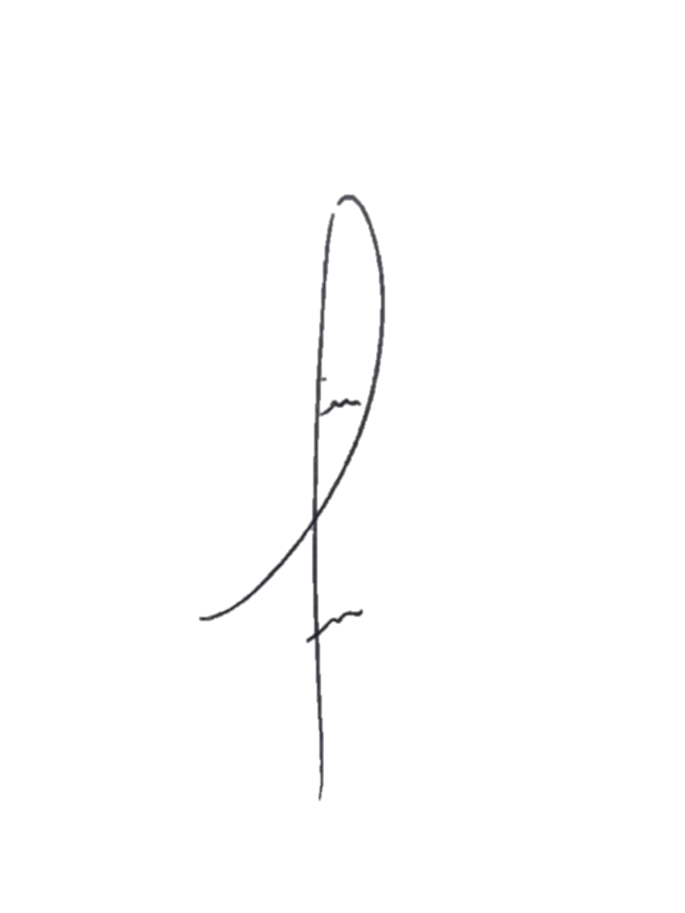
Desta forma, REQUEIRO ao Exmo. Sr. Prefeito que seja analisado a citada a cima sobre a viabilidade de criar tal Programa. Considerando a importância da matéria em questão, conto com apoio dos nobres pares para sua aprovação.

Sala das Sessões Benvindo Moreira Nery, 24 de setembro de 2021.

‘
.
Denis Lucas de Oliveira
Vereador

